第一次科研训练

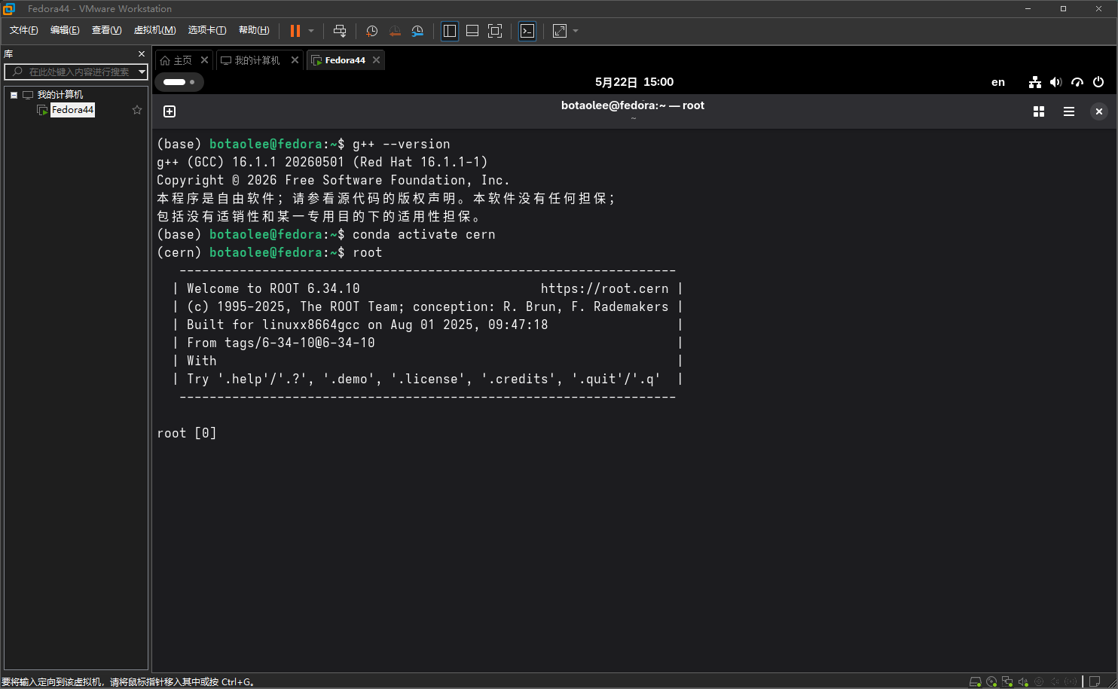
一 安装g++、ROOT
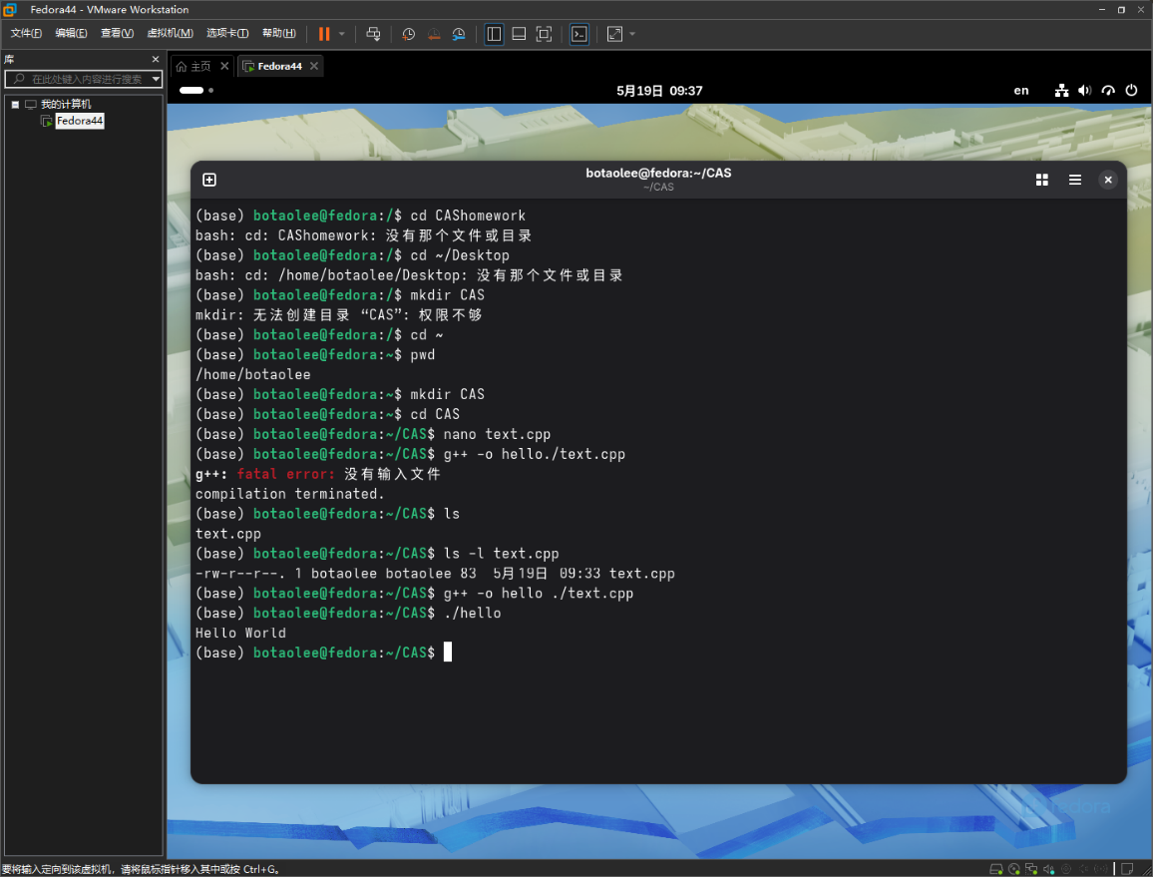
二 写一个Makefile，编译第一个root程序，输出“Hello World”即可

三 拓展1：（为什么要用ROOT？）了解ROOT软件的存储结构,为什么用ROOT存储，而不是txt、bin？
我认为可以把 .root 文件想象成一个带目录的压缩文件包，里面可以放各种东西：
数据表（TTree）——就像 Excel 表格，但按列存而不是按行存
直方图（TH1/TH2）——做好的统计图可以直接存进去
其他乱七八糟的 C++ 对象
而且这个"目录"是自带的——你打开一个 .root 文件，不用任何人告诉你，你直接就能看到里面有什么东西。
那为啥不用 txt 或者 bin？
用 txt 存数据的问题：
假设你有 100 万个粒子事件，每个事件有 200 个变量。txt 是按行存的：一行就是一个事件，200 个数字用空格隔开。
但如果你只想看其中 1 个变量（比如动量 $p_{T}$），txt 也得把整行 200 个数字全读进来，再挑出你要的那个——浪费了 199/200 的 IO。
而且 txt 不压缩，文件巨大，读起来还慢（要把数字从字符串转成二进制）。
用 bin 存数据的问题：
读是快了，但你得自己定义格式，自己算偏移量，自己管字节对齐。
最要命的是——没有自描述。一个月后你打开这个 bin 文件，根本不记得第 4 个字节是啥意思。
高能物理的数据又大又复杂，每次分析只需要一小部分变量。txt 和 bin 都是"想拿一个变量就得全读进来"，ROOT 是可以只读想要的量——这就是它不可替代的原因。
四 拓展2：（为什么要学Shell语言？）
Gen_condor2.sh 脚本，在干一件事：
把 M 个文件平均分给 N 个 CPU 核去跑，然后自动提交到 Condor 集群。
具体步骤：
读参数：你要跑什么程序（my_exe）、哪些输入文件（文件列表）、输出放哪、用几个核、最多跑几个文件。
创建文件夹：建好 out/、File/、txt/ 等目录。
分文件：把 M 个文件打散成 N 组，尽量让每组文件数差不多。比如 10 个文件分给 4 个核：3+3+2+2。
生成小脚本：每个核要跑的 shell 脚本（exe_sub.sh），内容大概就是：加载环境 → 跑程序 → 把输出的 root 文件挪到指定位置。
生成提交文件：告诉 Condor 用啥资源（1 个核、2GB 磁盘、哪个计费组）。
提交：condor_submit 扔给集群，跑完后 condor_q 看看状态。
那为啥必须学 Shell？
情况 1：你没 Shell 怎么提交作业？
有一堆数据文件要处理 一个 for 循环就搞定的事。
情况 2：你要批量处理文件
Shell 的 grep、sed、awk、find 在处理文本文件方面比 Python 快得多
情况 3：你在集群上工作
HTCondor、SLURM、PBS 这些集群系统，提交工程都是用 Shell 脚本描述的。
不懂 Shell 就等于没法用集群。
李博韬 电子科技大学

